一、单项选择题。（本题共25个小题，每小题2分，共50分。在每小题给出的四个选项中，只有一项是符合题目要求的）。
下图为某日某时刻30°N纬线圈和72．5°E经线的昼夜分布状况，据图中信息回答1～2题 。
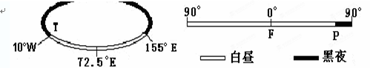
1．P地位于T地的
A．东南方向 B．东北方向 C．西南方向 D．西北方向
2．若该日一架飞机在F地日出时起飞，飞往T地降落。途中飞行员始终可以看到“旭日东升”的景象，则飞机的飞行方向和飞行时间分别为
A． 西北、6小时 B． 东北、5小时 C．东南、5．5小时 D．西北、5．5小时
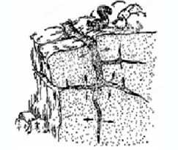
右图中，岩石缝隙中充满了空气和水（固态或液态），箭头表示岩石的位移方向，读图完成3～4题。
3．引起图示岩石变化的主要作用是
A．风蚀作用 B．水蚀作用
C．风化作用 D．张裂作用
4．引起图示岩石变化的主要因素最可能是
A．流水 B．风力 C．冰川 D．温度

钓鱼岛自古以来就是中国的领土，其正式名称应该叫钓鱼岛列岛，总面积约6.3平方公里，位于123°E-124°E、25°N- 26°N，距我国台湾基隆约102海里，距日本那霸约230海里，其海域为沉积盆地，富藏石油。据此回答5～6题。
5．据地理位置推断，下列关于钓鱼岛气候的叙述，正确的是
A．属于温带海洋性气候 B．地球位于近日点时，高温多雨
C．属于亚热带季风气候 D．地处回归线附近，受副热带高压控制，降水较少
6．钓鱼岛附近除蕴藏丰富的石油、天然气等矿产资源外，还有丰富的渔业资源，其主要原因是
①大陆架宽广，阳光集中，生物光合作用强 ②大规模的人工鱼苗投放
③附近有寒暖流交汇，使海水发生搅动 ④位于河流入海口，带来丰富的营养盐类
A．①③ B．②④ C．①③④ D．②③④[来源:学#科#网Z#X#X#K]下图为“某月近地面平均气压沿两条纬线的变化图”，读图完成7～8题。
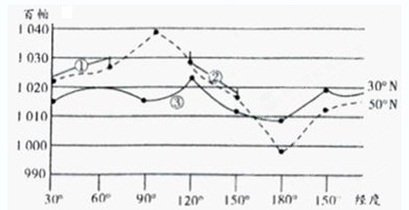

7．该月①、②两区域的平均风力相比较
A．①风力较大 B．②风力较大 C．风力相当 D．无法比较
8．该季节③地的气候特征为
A．温暖少雨 B．炎热干燥 C．高温多雨 D．温和多雨
湖水中盐分含量的变化可以反映湖泊水位和气候的变化。下图是青海湖近l．2万年以来盐分含量的变化。据此完成9～11题。
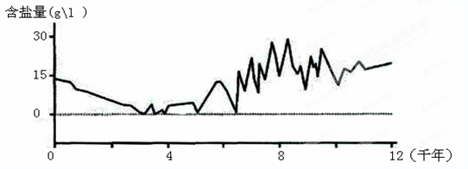
9．青海湖近1．2万年来，最低水位出现的时间距今约
A．3900年 B．6500年 C．8100年 D．1万年
10．在距今7500～5000年间，青海湖水位变化特征是
A．逐渐 B．波动 C．基本小 D．波动上升
11．与其它阶段相比，湖水盐分含量最低时期的气候特征可能是
A．冷干 B．温干 Ｃ．温湿 Ｄ．热干
读某大洋环流局部模式图，完成12～13题。
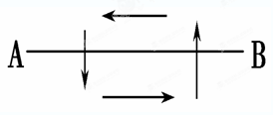

12. 若AB线是30度纬线，则这个海域肯定位于
A．南半球 B．北半球 C．东半球 D．西半球[来源:Z+xx+k.Com]
13. 如果该海域完全位于东半球，则下列洋流属于此环流的是 A．千岛寒流 B．西澳大利亚寒流
C．拉布拉多寒流 D．加那利寒流
读右边模式示意图，完成14～15题。
14. 若该图表示北半球中纬度地区的大气环流圈示意图，为近地面风带，则
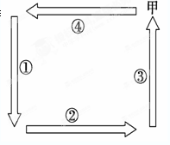
A．①气压带主要由热力原因形成的
B．②为干冷气流
C．③气压带控制下多锋面气旋
D．④盛行偏西风
15. 若该图为太平洋环流示意图，且甲地附近全年昼夜等长，则 A．①洋流沿岸形成热带荒漠景观
B．②洋流为暖流
C．③洋流流经处渔业资源丰富
D．④洋流为北赤道暖流
下图是某地区年干燥度等值线图，年干燥度为年可能蒸发量与年降水量的比值。读图回答16～18题。

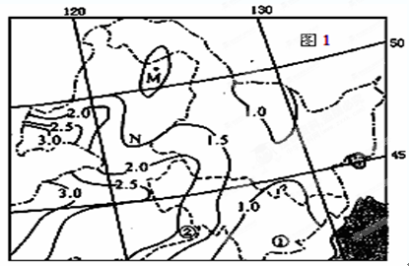

16．M点的值可能是
A．0.4 B．1.2 C．0.8 D．2.2
17．导致图中①、②两地年干燥度不同的主要因素是
A．热量 B．光照 C．降水 D．土壤
18．N地等值线向南凸出，其主要原因是N地
A．年降水量小于同纬度地区
B．海拔高于同纬度地区
C．光照大于同纬度地区
D．受西北季风影响大于同纬度地区
地壳运动可以留下许多痕迹，称为地质构造。在山东省临沂大地上，沂河和沭河平行南流，被人们亲切称为“姊妹河”，据此回答19～20题。
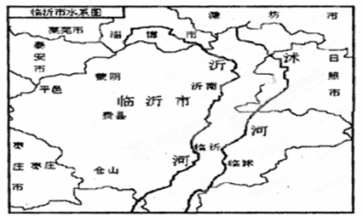

19．双河并流奇观与地质构造有关，试分析图2中四幅图表示正确的是
A．甲 B．乙 C．丙 D．丁
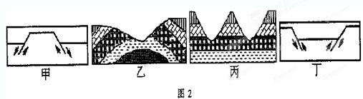
20．该“姊妹河”与塔里木河均在夏季进入汛期，原因是
A．均受夏季风影响 B．均受高温影响
C．分别受夏季风和高温影响 D．分别受高温和夏季风影响
读我国南方低山丘陵地区某河段示意图，回答21～22题。
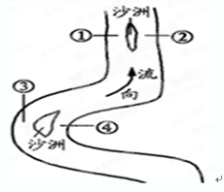

21．该河段的主航道应位于
A．①③ B．②④ C．①④ D．②③
22．仅从自然因素考虑，该河段航运量最少的季节是
A．春季 B．夏季 C．秋季 D．冬季
下图表示全球处在同一日期时，曲线 ABC上的太阳高度为0°，读图完成23-25题。
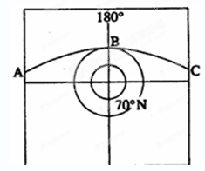

23．此刻太阳直射点的地理坐标为
A．(10°N，0°) B． (10°N，180°)
C．(20°N，180°) D．(20°N，0°)
- 此刻北京时间为[来源:学§科§网]
A． 8时 B. 20时 C．7时44分 D. 19时44分
25．该时期下列现象可能出现的是
A.地球公转速度这一天为全年最慢 B.北半球中低纬大洋呈现顺时针环流
C.北半球的副极地低气压带被切断 D.潘帕斯草原牧草茂盛

高考地理练习题9

姓名 学号 分数
第Ⅱ卷
- 单项选择题答题栏
题号 | 1 | 2 | 3 | 4 | 5 | 6 | 7 | 8 | 9 | 10 | 11 | 12 | 13
答案
题号 | 14 | 15 | 16 | 17 | 18 | 19 | 20 | 21 | 22 | 23 | 24 | 25
答案
二、综合题（共3个大题，共50分）
26．下图为某河流局部水系及甲地月平均径流量曲线和降水量柱状图。完成下题（7分）。
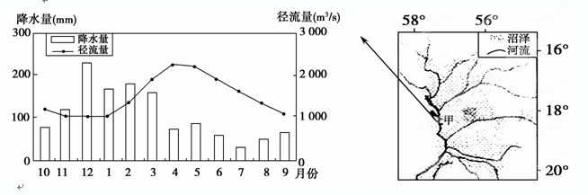
- 据图信息推测该地气候类型。简析7月份前后降水最少的原因（4分）。

- 分析该地径流量最大值滞后于降水量最大值的原因（3分）。

27.根据材料和下图，结合所学知识，回答下列问题（20分）。
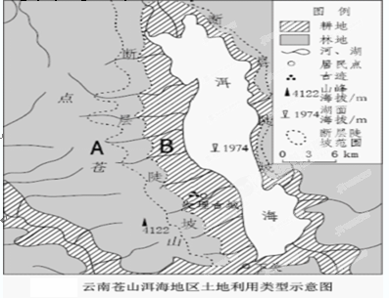

云南苍山洱海地区山清水秀、林茂粮丰，大理古城宛如一颗明珠镶嵌在青山绿水之间，人与自然和谐统一。
- 图中A地、B地的地貌分别为 、 ，从内外力作用的角度分别说明它们形成。（8分）

（2）简要说明洱海的水文特征（3分）。

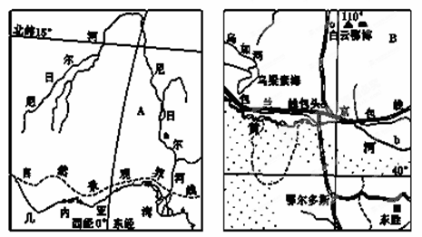
28.读两地区图，完成下列问题。(16分)
(1)分别说出图上A、B两地的自然景观。其成因有何不同。(4分)

(2)a、b两河段的水文特征（从水量和结冰期两方面）有哪些不同？并分析其原因。(8分)

(3)说明A地1月、7月的主要风向及原因。(4分)

高考地理练习题9参 考 答 案
一、选择题
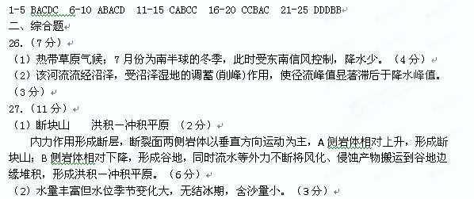28.（16分）
（1）雅鲁藏布江位于东西向地缝合线附近，岩层破碎，易发育河流（2分）；受河流两侧东西走向山地约束，地势西高东低，河流自西向东流（2分）。
（2）高原地势高，气候寒冷，而发育在这里的深切河谷地势较低（海拔3500米左右），气候相对较温暖，降水较多（2分）；两岸泥沙淤积而成的河漫滩平原土壤肥沃（2分）；
河流水资源丰富，可供灌溉之用（发展种植业的条件优越）（2分）；山坡与山麓有良好牧场，发展畜牧业的条件优越（2分）。（任答3点，得6分）
（3）山河相间，山高谷深（地形必答2分）；气候、植被、土壤垂直分异明显（气候、植被、自然带2分必答）；河流落差大、水流急、流域面积狭窄（2分）；地壳运动强烈，多地震、滑坡、泥石流等地质灾害（2分）；生物多样性丰富（2分）。（任答3点，得6分）
